附件1：

**项目需求**

**一、总则**

1、项目名称：中山市中医院LED显示屏采购项目

2、项目概况：中医院门诊1楼影像中心大厅，需更换一块P4mmLED显示屏，用于显示各检查室的排队等候人数。

3、显示屏外观及装饰需吻合整体风格、显示屏背面装饰美观、防碰触和触电等。

4、报价应包括设备采购、运输、安装调试、验收、培训、售后服务、免费维修配件、各种税费及合同实施过程中的不可预见费用等。

5、预算金额：25000元

6、供货期：30天

1. **项目内容**

**LED显示屏**

**1，项目清单**

|  |  |  |  |  |  |
| --- | --- | --- | --- | --- | --- |
| **序号** | **项目名称** | **规格或型号** | **单位** | **数量** | **备注** |
| 1 | P4mm室内全彩屏 | P4mm | m2 | 3.27 | 320x640点 |
| 2 | 智能配电 |  | 项 | 1 |  |
| 3 | 专用显卡 | DVI/HDMI输出 | 块 | 1 |  |
| 4 | 视屏发送盒 |  | 台 | 1 |  |
| 5 | 排队软件 |  | 套 | 1 | 读取数据库功能、实时刷新 |
| 6 | 视屏扫描卡 |  | 块 | 3 | 内置在箱体（或屏体中） |
| 7 | 安装、调试及配套工程 |  | 项 | 1 |  |

**2，项目整体要求**

1）发光管采用2020室内发光管，金线封装，精选芯片颜色、亮度的一致性，支架采用优化设计、用全新原料，保证灯珠的气密性和出光效果。

2）单元模组PCB厚度不低于1.6mm,以保证不变形、平整度好。

3）LED模组套件需阻燃，达到94-V0的防火等级，提供证明。

4）LED单元模组需做镀膜处理。所有板卡需做三防处理，防止受潮和腐蚀。

5）LED显示屏有N+1电源备份功能，当其中1台电源损坏，备份电源无缝切换。

6）LED显示屏框架采用数控设备加工，优质钢板钣金，激光切割，有定位孔，保证高精度及高平整度（不允许采用方通或角铁，会导致焊接变形无法保证平整度及拼接效果）。

7）LED显示屏有无线遥控功能，可遥控开、关机，遥控画面冻结、亮度调节功能。

8）排队软件：病人在护士台挂号后进入医院排队数据库系统排队, 排队软件按诊室定时从数据库获取当前就诊及候诊的五位患者进行显示, 显示内容的字体和颜色能实时修改(能单独指定正在检查和准备检查的患者信息显示的颜色以示区分), 诊室过多导致一页显示不下时能翻页显示, 显示屏的最下面显示当前呼叫的患者信息(当多个诊室同时呼叫时能显示多条当前呼叫信息), 能提供语音呼叫, 重复呼叫时能闪烁提醒。

9）按照中华人民共和国网络安全法第二十一条二十二条的相关规定，保障网络免受干扰, 破坏或者未经授权的访问, 要求LED播放软件必须有登录密码, 且必须是强密码验证, 并在更新播放内容时有授权认证，防止黑客侵入或人为破坏，导致LED显示屏播放不良信息；由于供应商原因，出现网络安全相关的问题，供应商要承担国家规定的相关网络法律责任。

10）LED显示屏质保期内如有重大质量问题或缺陷，供应商需免费更换符合招标要求的全新整屏。

11）采购人有权聘请有资质的第三方权威技术监督机构、原材料供应商或LED显示屏厂家协助对项目验收。

**3，项目技术参数**

|  |  |  |  |
| --- | --- | --- | --- |
| **LED电子屏发光元件要求** | | | |
| 序号 | 项目 | 规格 | 备注 |
| 1 | LED灯珠品牌 | 参照或相当于国星/晶台等SMD封装LED灯珠的知名品牌 | 需提供相关证明材料 |
| 2 | 灯珠大小 | 2.0mm×2.0mm（2020） | 需提供相关证明材料 |
| **光学参数要求** | | | |
| 序号 | 项目 | 参数 | 备注 |
| 1 | 水平、垂直视角 | 水平≥160°，垂直≥160° | 需提供相关证明材料 |
| 2 | 白平衡亮度 | ≥400 cd/m² |
| 3 | 色温 | 3200K～9300K（可调） |
| 4 | 像素失控率 | ≤1/100000 |
| **整体性能要求** | | | |
| 序号 | 项目 | 参数 | 备注 |
| 1 | 刷新频率 | ≥3840Hz | 需提供相关证明材料 |
| 2 | 换帧频率 | ≥60Hz |
| 3 | 扫描方式 | 1/32扫 |
| 4 | 驱动方式 | 恒流驱动 |
| 5 | 灰度等级 | ≥14bit | 需提供相关证明材料 |
| 6 | 亮度调节 | 根据环境亮度，256级自动调节 |
| 7 | 适视距离 | 3m～50m |
| 8 | 输入电压 | AC220V±10% |
| 9 | 控制方式 | 计算机 |
| 10 | 峰值功耗 | ≤500W/㎡ |
| 11 | 平均功耗 | ≤150W/㎡ |
| 12 | 系统工作环境温度 | -20℃～+50℃ |
| 13 | 系统工作环境  湿度 | 10％～90％ 无凝露 |

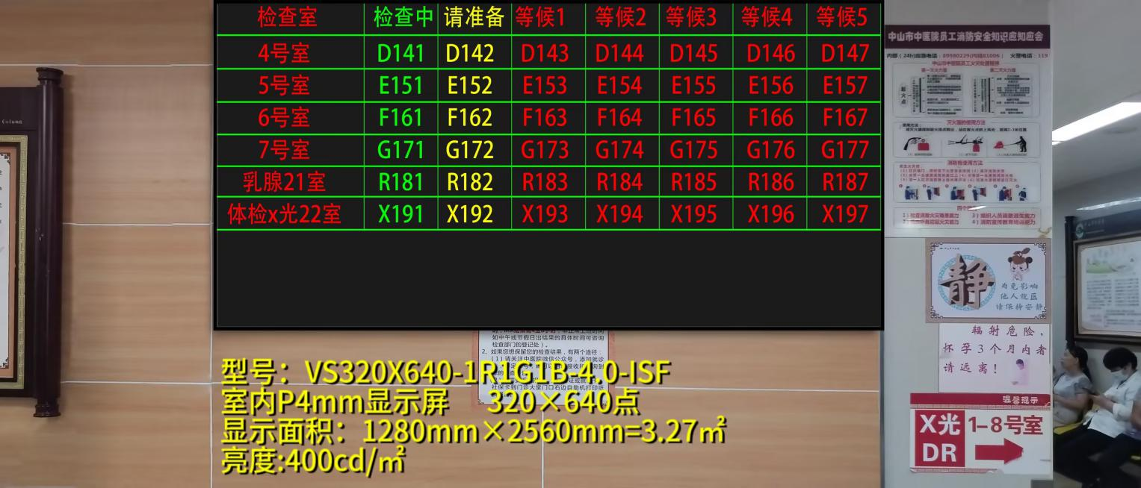 **LED显示屏参考效果图（图一）**

**三、质量及服务要求**

1、供应商提供的货物质量必须符合国家相关标准、行业标准及项目要求。

2、供应商提供的货物为厂家原装正品、全新产品，无侵权行为、表面无划损、无任何缺陷隐患，在中国境内可安全合法使用。

3、供应商保证对其出售的设备享有所有权或处分权，并且没有法律、法规禁止或限制出售的情形。同时，供应商出售的设备也没有侵犯第三人的知识产权和商业秘密等权利。如采购人使用该设备构成上述侵权，供应商承担全部相关责任。

4、供应商对由于设计工艺或材料的缺陷所发生的任何故障负责，所需费用由供应商承担。

**四、质保期与售后服务**

1、质保期不少于三年。

2、质保期内供应商提供“包退、包换、包修”的质量“三包”服务，一切维修换件、保养费用和备品备件均由供应商免费提供。

3、质保期内供应商提供7天24小时响应服务，响应时间为30分钟内，到达现场时间为4个小时内，解决问题的时限为24小时内。

4、供应商需具有相应的售后服务能力，包括拥有相应的设备和人员，在质保期内可随时上门进行维修及检测。

**五、验收**

1、供应商将货物送到采购人指定地点安装调试，验收按国家相关标准、行业标准及项目要求进行。

2、供应商需将所有设备的用户手册、保修手册、有关单证资料及配备件、随机工具等交付给采购人。

3、供应商须提供免费的培训服务，直接采购人熟悉设备操作及日常保养为止。

**六、结算**

安装调试完成并验收合格后，供应商开具全额发票，采购人于60天内支付合同款项。